 | COLÉGIO PEDRO II - CAMPUS SÃO CRISTÓVÃO III  APROFUNDAMENTO DE MATEMÁTICA – E.Q. UERJ – 2014  PROFESSORES: MARIA HELENA BACCAR / WALTER TADEU  ALUNO (A): ________________________________________________ | 

AULA 5: PROGRESSÕES ARITMÉTICAS, GEOMETRICAS – MAT. FINANCEIRA

1. (UERJ) Um soldado fez n séries de flexões de braço, cada uma delas com 20 repetições. No entanto, como consequência das alterações da contração muscular devidas ao acúmulo de ácido lático, o tempo de duração de cada série, a partir da segunda, foi sempre 28% maior do que o tempo gasto para fazer a série imediatamente anterior. A primeira série foi realizada em 25 segundos e a última em 1 minuto e 40 segundos. Considerando log2 = 0,3, a soma do número de repetições realizadas nas n séries é igual a:

a) 100 b) 120 c) 140 d) 160

2. (UERJ) Observe as guias para pagamento em cota única do IPTU-2010 mostradas abaixo.
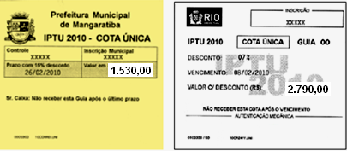
Em uma delas, com o desconto de 15%, será pago o valor de R$ 1.530,00; na outra, com o desconto de 7%, será pago o valor de R$ 2.790,00. O desconto percentual médio total obtido com o pagamento desses valores é igual a:

a) 6%
b) 10%
c) 11%
d) 22%

3. (UERJ) Geraldo contraiu uma dívida que deveria ser paga em prestações mensais e iguais de R$500,00 cada uma, sem incidência de juros ou qualquer outro tipo de correção monetária. Um mês após contrair essa dívida, Geraldo pagou a 1ª prestação e decidiu que o valor de cada uma das demais prestações seria sempre igual ao da anterior acrescido de uma parcela constante de K reais, sendo K um número natural. Assim, a dívida poderia ser liquidada na metade do tempo inicialmente previsto. Se a dívida de Geraldo for de R$9000,00 o valor de K será de:

a) 450 b) 125 c) 200 d) 300

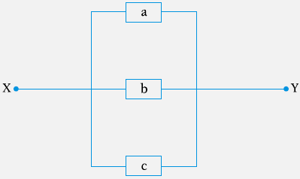
4. (UERJ) Observe a representação do trecho de um circuito elétrico entre os pontos X e Y, contendo três resistores cujas resistências medem, em ohms, a, b e c.
Admita que a sequência (a, b, c) é uma progressão geométrica de razão $\frac{1}{2}$e que a resistência equivalente entre X e Y mede 2,0 Ω. O valor, em ohms, de (a + b + c) é igual a:

a) 21,0 b) 22,5

c) 24,0 d) 24,5

5. (UERJ) Maurren Maggi foi a primeira brasileira a ganhar uma medalha olímpica de ouro na modalidade salto a distância. Em um treino, no qual saltou n vezes, a atleta obteve o seguinte desempenho:
- todos os saltos de ordem ímpar foram válidos e os de ordem par, inválidos;
- O primeiro salto atingiu a marca de 7,04m, o terceiro a marca de 7,07m e assim sucessivamente cada salto aumentou sua medida em 3cm.

O último salto foi de ordem ímpar e atingiu a marca de 7,22m Calcule n.

a) 10 b) 11 c) 12 d) 13

6. (UERJ) Um cliente, ao chegar a uma agência bancária, retirou a última senha de atendimento do dia, com o número 49. Verificou que havia 12 pessoas à sua frente na fila, cujas senhas representavam uma progressão aritmética de números naturais consecutivos, começando em 37. Algum tempo depois, mais de 4 pessoas desistiram do atendimento e saíram do banco. Com isso, os números das senhas daquelas que permaneceram na fila passaram a formar uma nova progressão aritmética. Se os clientes com as senhas de números 37 e 49 não saíram do banco, o número máximo de pessoas que pode ter permanecido na fila é:

a) 6 b) 7 c) 9 d) 12
7. (UERJ) Uma bola de boliche de 2kg é arremessada em uma pista plana. A tabela registra a velocidade e a energia cinética da bola ao passar por três pontos dessa pista: A, B e C.
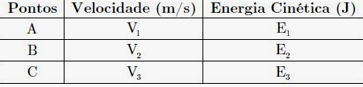
Se (E₁, E₂, E₃) é uma progressão geométrica de razão $\frac{1}{2}$, a razão da progressão geométrica (V₁, V₂, V₃) está indicada em:

a) 1 b) $\sqrt{2}$ c) $\frac{\sqrt{2}}{2}$ d) $\frac{1}{2}$

8. (UERJ) Leia com atenção a história em quadrinhos.


Considere que o leão da história acima tenha repetido o convite por várias semanas. Na primeira, convidou a Lana para sair 19 vezes; na segunda semana, convidou 23 vezes; na terceira, 27 vezes e assim sucessivamente, sempre aumentando em 4 unidades o número de convites feitos na semana anterior. Imediatamente após ter sido feito o último dos 492 convites, o número de semanas já decorridas desde o primeiro convite era igual a:

a) 10 b) 12 c) 14 d) 16

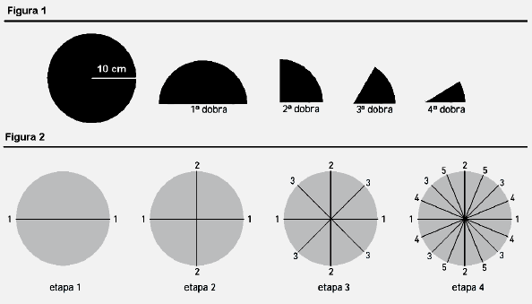
9. (UERJ) João recorta um círculo de papel com 10 cm de raio. Em seguida, dobra esse recorte ao meio várias vezes, conforme ilustrado na figura 1. Depois de fazer diversas dobras, abre o papel e coloca o número 1 nas duas extremidades da primeira dobra. Sucessivamente, no meio de cada um dos arcos formados pelas dobras anteriores, João escreve a soma dos números que estão nas extremidades de cada arco.
A figura 2 a seguir ilustra as quatro etapas iniciais desse processo.

João continuou o processo de dobradura, escrevendo os números, conforme a descrição anterior até concluir dez etapas.

Calcule a soma de todos os números que estarão escritos na etapa 10.

a) 38669 b) 39336 c) 38996 d) 39366

10. (UERJ) Uma fábrica de doces vende caixas com 50 unidades de bombons recheados com dois sabores, morango e caramelo. O custo de produção dos bombons de morango é de 10 centavos por unidade, enquanto o dos bombons de caramelo é de 20 centavos por unidade. Os demais custos de produção são desprezíveis. Sabe-se que cada caixa é vendida por R$ 7,20 e que o valor de venda fornece um lucro de 20% sobre o custo de produção de cada bombom.
O número de bombons de morango e caramelo contidos em uma caixa. São respectivamente:

a) 30 e 20 b) 40 e 10 c) 25 e 25 d) 35 e 15

